Изменение как основа воссоздания
Паразитизм – один из типов сосуществования организмов. Явление, при котором два и более организма не связанных между собой, филогенетически, генетически разнородных – сосуществуют в течение продолжительного времени и при этом находятся в антагонистических отношениях.
Мы, люди, сегодня имеем дело с новой реальностью, относительно которой надо принимать согласованные решения. Чтобы пояснить, о чём идёт речь, желательно вспомнить некоторые банальные аксиомы «работы с пациентом», изложенные системным образом, потому что эти общеизвестные аксиомы в ближайшие годы могут быть заменены другими, сегодня неприемлемыми для всего сообщества людей. Какие именно? Вопрос о будущем людей я попытаюсь обсудить с позиций моего понимания происходящего и своего жизненного опыта как в политике, так и в психологии, и в так называемой политологии, вытеснившей философию. Поэтому в тексте могут быть соображения непривычные и даже неожиданные для некоторых читателей, для тех, кто ещё не знаком с серией статей 369.
Мы все пришли в этот мир, суровый и ещё неизведанный нами, чтобы найти в нём свое место, реализовать в нём свое предназначение и проявить свои способности, со временем понимая, что нам хочется построить свою жизнь так, чтобы быть счастливым в ней в соответствии с нашим представлениям о счастье, понимая, что для этого нужно будет в чём-то изменить этот мир так, чтобы достичь этого счастья при жизни. Но счастье каждый понимает по-своему. «Тайна бытия человеческого не в том, чтобы только жить, а в том, для чего жить. Без твёрдого представления себе, для чего ему жить, человек не согласится жить и скорее истребит себя, чем останется на земле, хотя бы кругом его все были хлебы». Это сказал Ф. М. Достоевский. А буддисты считают, что жизнь обретёт счастье, если избавиться от желаний. Но если жизнь есть стремление к благу, ничего не желающая жизнь в теории невозможна. Она попросту не смогла бы пройти эволюционный отбор. Обществу нужен образец для подражания – супергерой и суперзлодей. Позавчера в роли первого выступал Бог, а в роли второго Cатана. Образцом для общества были святые с пророками и чудотворцами. В том обществе юноши мечтали пойти в крестовый поход освобождать Гроб Господний, а девушки стать Христовыми невестами – монашками и обрести в этом счастье. Вчера роль супергероя исполняла идея равенства и братства, а в роли суперзлодея – образ эксплуататора трудящихся. Образцом для общества были борцы за счастье народное. Юноши и девушки того периода мечтали летать в космос и колонизировать Марс. Сегодня, когда идея ушла и ориентиром стала вещь, в роли Бога выступает Джекпот. Супергероем является Бэтмен, а суперзлодеем Джокер. Уровень геройства главных героев – в рамках быта. В этих же рамках и мыслится счастье. Животное в сытости, тепле, безопасности и комфорте довольно жизнью и больше ни к чему не стремится. Человек организован сложнее. Он предаётся простым радостям с удовольствием и излишеством, если перед этим остро испытывал дефицит базовых благ. Когда он до них дорывается, то насыщается с избытком. Но однажды наступает предел, еда (в широком смысле) в него больше не лезет. Питание перестаёт нести радость. И чем умнее человек, тем сильнее он чувствует без(с)смысленность посвящать жизнь питанию. На него накатывает ощущение пустоты и без(с)смысленности. Статистика утверждает, что среди богатых обывателей процент депрессивных состояний самый высокий. Нет вины людей в том, что Система делала и продолжает делать из них трубы, по которым течёт поток товаров. Нет вины и Системы, ибо она хорошо себя чувствовала, когда потребительская активность постоянно росла. Системе нужны были не столько люди, сколько потребители. Система без(с)конечно последовательнее человека. Она ему денно и нощно внушала, что главное в жизни – потреблять как можно больше. В этом и есть счастье. Как капля точит камень, так такие установки формируют сознание. Так потребление становится идеей фикс – религией и алтарём, на который он кладет всего себя, время и таланты. Но, как сказал по этому поводу Роджер Уолш: «Если за счастьем вы лезете по лестнице успеха, то в конце с удивлением замечаете, что лестница стояла не у той стены». В средние века образ полного счастья крестьянину рисовался в обладании коровой, теплом в избе и быть у барина на лёгкой работе. Сегодня мы полагаем, что счастье – это последняя модель телефона и аксессуары (для мужчин и женщин свой набор аксессуаров).
Все люди на планете к понятию «счастье» подходят по-разному. Для одних – лучик солнца, показавшийся сквозь тёмные тучи, поднимет настроение и создаст это ощущение. Другим, чтобы достигнуть полное удовлетворения, необходимо достичь не одну цель в жизни. Но так или иначе подобное ощущение является необходимостью в судьбе человека.
Чтобы добиться этих эмоций, мы прикладываем все силы. Но желания людей зависят от уровня воспитания и образованности человека. Для кого-то поиски счастья ограничены достижением каких-либо материальных ценностей. А для некоторых духовное богатство и всё, что с ним связано, – важнейшее желание. Какой выбрать путь – должен решать каждый самостоятельно. Иногда на протяжении жизни человек набирается опыта, становясь мудрее, меняет цели. Вслед за этим изменяется и его понимание счастья. Так было в старой реальности, понимание которой открывает ворота познания в реальность сегодняшнего дня.
Старая реальность – это работа с «пациентом», как с человеком, мерой всех вещей и высшей ценностью на земле. Это порождало гуманизм самого высокого уровня, заставляющий защищать человека, пострадавшего от невзгод и несправедливостей жизненных обстоятельств.
Рано или поздно, но обязательно человек задаст себе вопрос: а для чего он жив ёт? И сам себе ответит – чтобы быть счастливым! Но для этого нужны ориентиры, чтобы что-то менять уже в новой реальности…
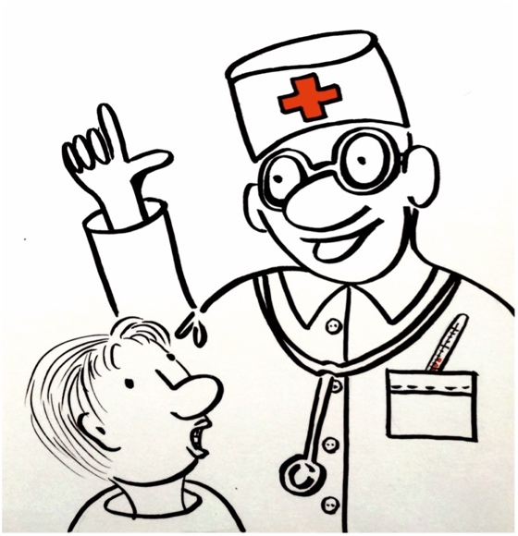
Целью работы с человеком была его защита, адаптация к реальной жизни, совместное проектирование его жизненной стратегии на пути к так называемому счастью. Ориентиром «учителей», как они считали, были мораль, нравственность, правовые нормы, которые должен был восстановить в своём поведении пациент. Пациент овладевал самоконтролем, усваивая нормы безопасного поведения. Пациента любили и учили его любить других людей. «Учителя» решали и более сложные задачи, приучая пациента к саморегуляции, без которой у психологически ослабленного и запутавшегося в жизни человека не хватало энергии и сил соблюдать нормы поведения. При этом пациента целенаправленно возвращали к исполнению поведения субъекта проистекающего процесса, или, если хотите, некой игры, познания, общения, работы. В этом процессе он восстанавливал свои ослабленные высшие психические функции: произвольное внимание, память, мышление, волю и др. Всё это «вписывалось» в Программу КПСС, принятую на ХХII Съезде – «Всё во имя человека, для блага человека». Вот так реализовывался один из элементов развития нужного генотипа Мозга с определёнными параметрами в текущем времени решения насущных задач.
Задачей более высокого уровня был поиск пациентом своего «призвания» – того, чем он мог, как он считал от непонимания происходящего, быть полезным людям, обществу, миру. Для этого пациенту возвращали веру в некоторые ценности, которые позволяли ему избавиться от зависимости (алкогольной, наркотической, игровой, компьютерной и др.). Избавившись от зависимостей, пациент переходил в режим самоуправления, обретая способность достигать вершин своего призвания. Так он становился нужным людям, что автоматически избавляло его от одиночества, изоляции, своей мнимой ненужности. И самой сложной задачей было убедить пациента в наличии у него своего уникального предназначения – способности открывать людям и миру то, чего до него не видели, не понимали, не умели. Он мог и часто становился индивидуальностью, видевшей опасности и возможности далеко за горизонтом видения и понимания большинства людей. Среди тех, кто приходил к «учителям», называвшим себя психотерапевтами, за помощью, был очень высок удельный вес таких индивидуальностей, но для этого их надо было перевести в режим самовоспитания, проектирования собственной личности и своей жизни. Это и реализовывалось в рамках всё тех же программ создания генотипов Мозга старой Системой Управления.
Так кратко можно резюмировать то, что делалось до прихода глобализации как предпоследнего и заключительного этапа в рамках функционирования интервентской Системы Управления. Глобализация – это вскрытие государственных границ у всех стран мира, формирование глобального «мира без границ» для свободного перемещения: 1) денег, 2) товаров, 3) информации и 4) масс людей. Они перемещаются, попирая географические и государственные границы, создавая условия для возникновения всех видов эпидемий: медицинских, психологических, социальных, информационных и пр. Все страны, согласившиеся с Бретон-Вудскими решениями о том, что золото в международной торговле заменяется на доллар, а нефть торгуется только в долларах, не могут закрыть свои границы во избежание тяжелых санкций. Границы не закрыть и потому, что информационные, финансовые, социальные, политические технологии не «засунуть обратно в головы» их создателей – они обрели самостоятельное бытие, организовав для людей тотальную зависимость. Это привело к тому, что сейчас трудно сказать, кто кем руководит: люди машинами или машины людьми? Чтобы было понятнее, надо подумать, что будет, если сегодня отключить все компьютеры и электродвигатели? Это отключение сравнимо со столкновением Земли с кометой Галлея. Это катастрофа. Как бы сие ни казалось неуместным, но стóит бегло перечислить официальные, подписанные большинством стран принципы Вашингтонского консенсуса, которые так изменили мир и жизнь людей в конце двадцатого века и которые именуются в просторечии глобализацией. Глобализация – это воплощение в жизнь электронными средствами десятка принципов Вашингтонского консенсуса в рамках Старых программ. Приведём их.
- Торговый либерализм. Тарифы должны быть минимальными и не должны вводиться на те товары, которые способствуют экспорту.
- Продвижение прямых иностранных инвестиций. Должна быть принята политика поощрения и привлечения капитала и технологических знаний.
- Ужесточение фискальной дисциплины (обеспечение профицита, как правило, за счёт снижения бюджетных расходов).
- Налоговая дисциплина. Большие и постоянные дефициты бюджета порождают инфляцию и отток капитала. Государство должно свести этот дефицит к минимуму.
- Сокращение субсидий. Субсидии предприятиям должны быть сведены до минимума. Правительство должно расходовать деньги лишь в сфере образования, здравоохранения и на развитие инфраструктуры.
- Налоговая реформа (с целью увеличения её прозрачности). Сфера налогообложения в обществе должна быть широкой, но ставки налогов – умеренными.
- Либерализация финансовых систем (в сторону их большей открытости). Процентные ставки должны определяться внутренними финансовыми рынками. Предлагаемый вкладчикам процент должен стимулировать их вклады в банки и сдерживать бегство капиталов.
- Конкурирующие курсы обмена валют. Развивающиеся страны должны ввести такой обменный курс, который помогал бы экспорту, делая экспортные цены более конкурентоспособными.
- Должна всячески поощряться приватизация государственных предприятий. Частные предприятия должны быть более эффективными хотя бы потому, что менеджеры непосредственно заинтересованы в более высокой производительности труда.
- Дерегулирование экономической жизни. Излишнее государственное регулирование порождает лишь коррупцию и дискриминацию в отношении субподрядчиков, не имеющих возможности пробиться к высшим слоям бюрократии. С регуляцией промышленности надо покончить.
- Защита прав собственности (в том числе и иностранного капитала). Эти права должны быть гарантированы и усилены. Слабая законодательная база и неэффективная юридическая система уменьшает значимость стимулов, побуждающих делать накопления и аккумулировать богатства.
Не стóит вдаваться в экономическую и политическую подоплёку этих принципов, а рассмотреть реальные изменения жизни, следующие из них. Эти изменения и сформировали новых, современных «клиентов» и «пациентов» для «учителей». Открытие «мира без границ» с помощью принципов Вашингтонского консенсуса привело к тому, что человек, как субъект, оказался в условиях, которые на него обрушили достижения науки и цивилизации (изменилась его жизненная позиция); изменения науки и религии создали новые условия для человека как индивида (изменился его образ жизни); изменения науки и культуры создали новые условия деятельности для индивидуальности (изменилась его картина мира); а изменения культуры и религии создали новые условия для личности (изменилось её мировоззрение). Некоторые эти изменения в упрощённом виде представлены в таблице 1.
Таблица 1. Глобализация, сформировавшая нынешнее поколение людей
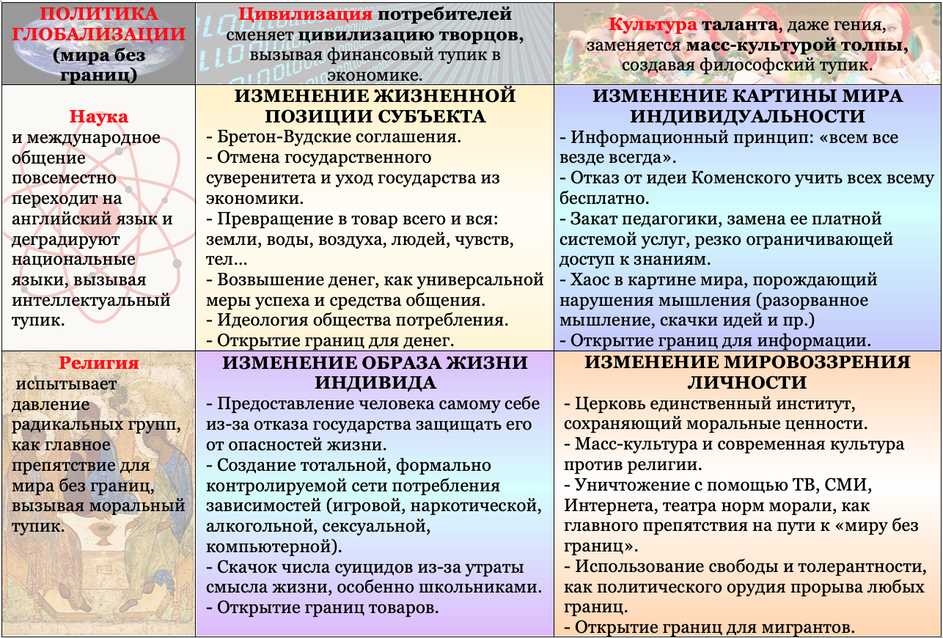
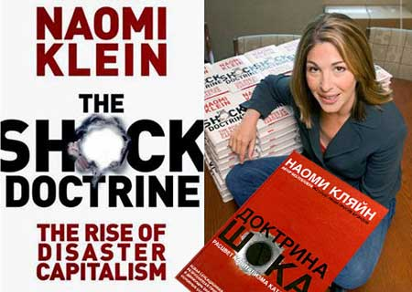
Сегодня всё это известно – мир изменился, люди оказались в совершенно новой социально-экономической и культурно-политической среде. Вот только почему мир изменился именно так – понимают и знают немногие. Большинство людей к этой изменившейся среде успешно адаптировались – с наслаждением путешествуют по миру, дегустируют невиданные фрукты и кухни народов мира, загорают на недоступных раньше пляжах тропических морей, забыв о чтении книг и исконных традициях. У глобализации есть привлекательная сторона, которая, как реклама изменений, защищает от её понимания и критики. Не все же читали книги, типа «Доктрины шока» Наоми Кляйн, где описывается непривлекательная сторона глобализации, некоторые проявления которой представлены в таблице 1.
В своей книге Наоми Кляйн отмечает, что «на протяжении трёх десятилетий Фридман и его влиятельные последователи оттачивали именно такую стратегию: дождаться глубокого кризиса, потом распродать обломки государства частным игрокам, пока граждане ещё не пришли в себя от пережитого шока, а затем быстренько сделать эти «реформы» устойчивыми». Она цитирует апологета глобализации Томаса Фридмана: «…только кризис – подлинный или воображаемый – ведёт к реальным переменам. Когда такой кризис возникает, действия людей зависят от их представлений. И в этом, полагаю, заключается наша главная функция: создавать альтернативы существующим стратегиям, поддерживать их жизнеспособность и доступность до тех пор, пока политически невозможное не станет политически неизбежным». Фридман предсказывал, что «скорость, неожиданность и масштаб экономических сдвигов вызовут психологическую реакцию населения, которая «облегчит процесс урегулирования». Это он придумал название для такой болезненной тактики: экономическая «шоковая терапия», которая в полном объёме применялась на нашей с вами территории в рамках последнего этапа функционирования старой Системы управления, которому так и не суждено было реализоваться. Здесь внесу существенную поправку – не он оттачивал, писал и придумывал, а через него всё это подавалось и реализовывалось именно так, как было спланировано вне рамок понимания людей и не людьми.
Сегодня всё уже случилось по старому замыслу: границы открыты, орудия производства и земля приватизированы, а это значит, что человек, как субъект, как личность, как индивид, как индивидуальность, стал совершенно иным. Можно подумать, что побочным продуктом глобализации стали изменения в психологии людей. Но это не так – именно изменение психологии людей в рамках окончания программы создания генотипов Мозга было главной целью глобализации. Незаметно случилось так, что студенты в университете в большинстве не знают, кто такие Виктор Гюго, Бальзак, они не читали «Отца Сергия» и «Крейцеровой сонаты», а про Ирвина Шоу или Айрис Мэрдок спрашивать даже неловко.
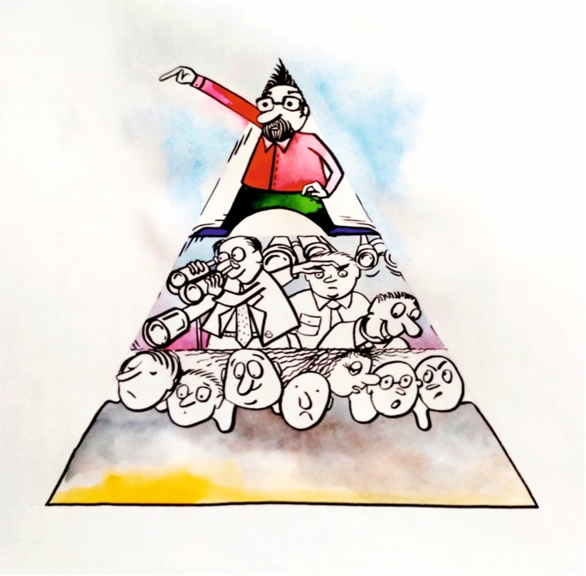
Исчезла педагогика, победил позитивизм Конта, который очень убедительно выдавил из образования гуманитарные предметы, а вместе с ними и моральные принципы, как «ненаучные категории», потому что их нельзя посчитать в килограммах и метрах. В каких единицах можно посчитать совесть человека, его честь, чувство долга, любовь? Нет таких единиц, и быть не может. Но самое главное не в этом. Глобализация – это только инструмент, расчищающий поле для пост-глобализации, которая была последней ступенькой в программах создания генотипов Мозга и которая сегодня, в нашей действительности, проявляется как автомоторность от применённых программ Старой системы управления. Вот что сегодня главное в понимании происходящего.
Многие отмечают, что незаметно «рассосалось» движение антиглобалистов, от которых защищали заседания «шестёрки» тысячи полицейских и солдат. Протестов антиглобалистов нет, потому что глобализация уж лет десять, как закончилась. Так же, как закончилась в России монархия, а потом социализм. Глобализация выполнила свою миссию, создав, с одной стороны, мир без границ, через которые хлынули неуправляемые потоки информации, денег, дешёвых товаров, масс мигрантов и туристов. Человек буквально затоплен информацией, встречами с людьми, товарами, возможностью добыть денег и получить всё, что ему даже не снилось в его простой и упорядоченной жизни до глобализации. Случилось то, что и должно было произойти. Это мы наблюдаем и в этом принимаем участие. С другой стороны – огромные массы высокообразованных и высококвалифицированных людей в России оказались ненужными, лишними, потому что высокотехнологичные производства турбин, дизелей, материалов для ракетно-космической отрасли были остановлены, распроданы, тем самым исключив из жизни страны научно-техническое творчество и людей с исключительными талантами и блистательным образованием. Получив сильнейшие психические травмы, они находили в себе силы стать торговцами, автомеханиками, и… потенциальными клиентами «учителей», верстающих последний этап заданной конструкции в рамках Старой Системы Управления.
Маленькой иллюстрацией этого является внушаемая нам последние десятилетия аксиома: «В хозяйственной конкуренции всегда выигрывает та страна, в которой проживает и, соответственно, трудится больше людей». Эта мысль была вменена через людей и легла в основу формирования концепции добавленной стоимости, и заключается она в том, что только работа людей (в полном объёме понятия «работа», в отличии от «труда») создаёт добавленную стоимость, а значит, чем больше людей работает, тем больше добавленной стоимости, то есть богатства, производит и тратит вся страна. На этом совершенно логичном утверждении, в рамках вменённого, и сегодня построен фундамент современной хозяйственной системы. В её основе лежат люди – работающие, производящие.
«Учителя» имели свою интерпретацию «работающих и производящих людей» – только в труде формируются высшие психические функции людей: мышление, память, внимание, воля, восприятие, речь и др.
Люди, выбывшие из трудового процесса, автоматически деградируют психически, потому что ни в одном другом виде активности высшие психические функции не развиваются. А это прямая дорога к психологу, психотерапевту и, что хуже всего, к психиатру или следователю.
Давайте с вами вернемся назад, в так называемое время «начало перестройки», а вернее, начала реализации завершающего этапа плана эбровской системы. Здесь важно понять восприятие людьми конца реализации Программ Старой Системы и начала управления в рамках Новой Системы. Именно восприятия людьми – происходящего. Как результат, через более чем четверть века после начала перестройки мы почти ничего не производим, у нас осталось совсем мало основного капитала, многие наши города, посёлки и деревни находятся на грани цивилизованного существования. И вот она, идеологическая вершина постиндустриального мира: никому до этого нет дела. В 1990-е мы не раз сравнивали потери России в показателях промышленного производства с самыми катастрофическими моментами истории. Тогда мы констатировали, что на дне своего падения Россия потеряла больше (более 55 %), чем США во времена Великой депрессии (30 %) и что вполне сопоставимо с потерями во время Гражданской войны (70 %).
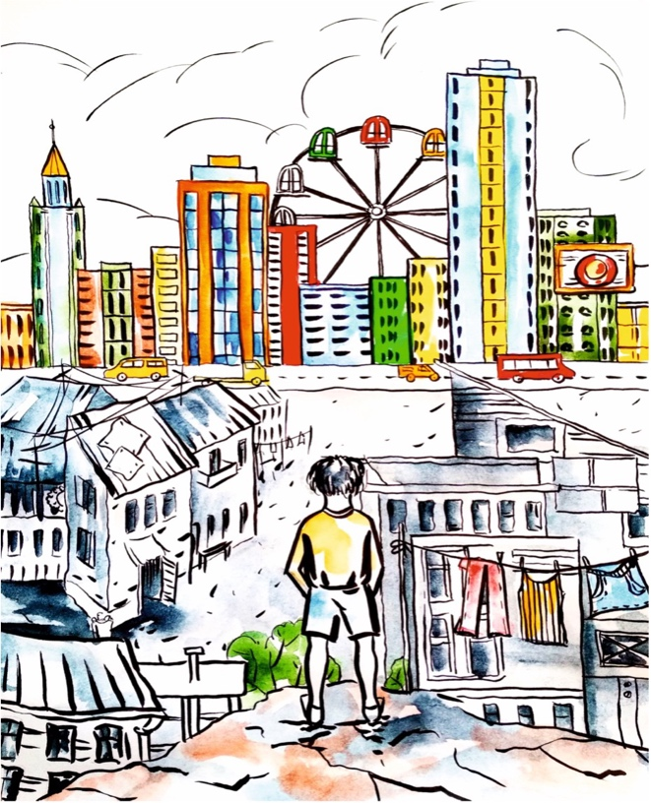
Но это – констатация. А как жить людям в этих условиях? А жить им приходиться сегодня в совершенно новом мире, который незнаком им, как белому медведю – тропический лес. На плечах так называемой глобализации в жизнь людей ворвалась пост-глобализация, о которой я уже говорил как о последнем, но не завершённом этапе Программы создания генотипов Мозга, с которой практически невозможно было бороться, как с напором воды, прорвавшей плотину. Всё это делала Система через особенность функциональных возможностей Мозга, разделяя всё только через призму задачи создания генотипов Мозга.
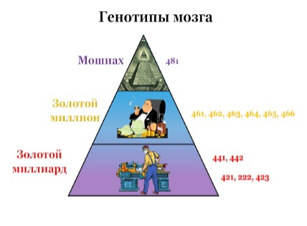
На этом базисе и строились все управляемые исполнительские процессы. Пост-глобализация принялась за главное дело новейшей истории: радикально изменять людей, сделав так, чтобы они забыли всё, что было до времён пост-глобализации, и толерантно воспринимали новое представление о себе самих, а потом уже о своей новой жизни в новом мире. В первую очередь стирались гуманитарные знания и гуманитарные представления о человеке. Люди в результате пост-глобализации должны были стать объектом, сравнимым с техническими объектами, которые будут регулироваться и лечиться теми же методами, что и сложные технические системы, которые уже сегодня ушли за горизонт самой смелой фантазии большинства людей. На наших глазах пост-глобализация целенаправленно изменяла людей, которые, как предполагалось, будут адекватны новой среде обитания на планете.
В таблице 2. представлены некоторые идеи пост-глобализации, уже реализованные на практике для изменения людей. С чем мы сегодня столкнулись и не можем понять – почему так происходит. Это и есть так называемая автомоторность старой Системы, через которую мы должны пройти, не растеряв свою человечность. Главное то, что самые радикальные изменения сегодня происходят с человеком, людьми и обществом. Пока старая Система отвлекала внимание людей на изменение внешней, материальной среды, человеку отводилось совсем другое место в жизни и в обществе, нежели то, к которому мы привыкли. Что это значит?

Таблица 2. Пост-глобализация,
определяющая нынешнее состояние людей
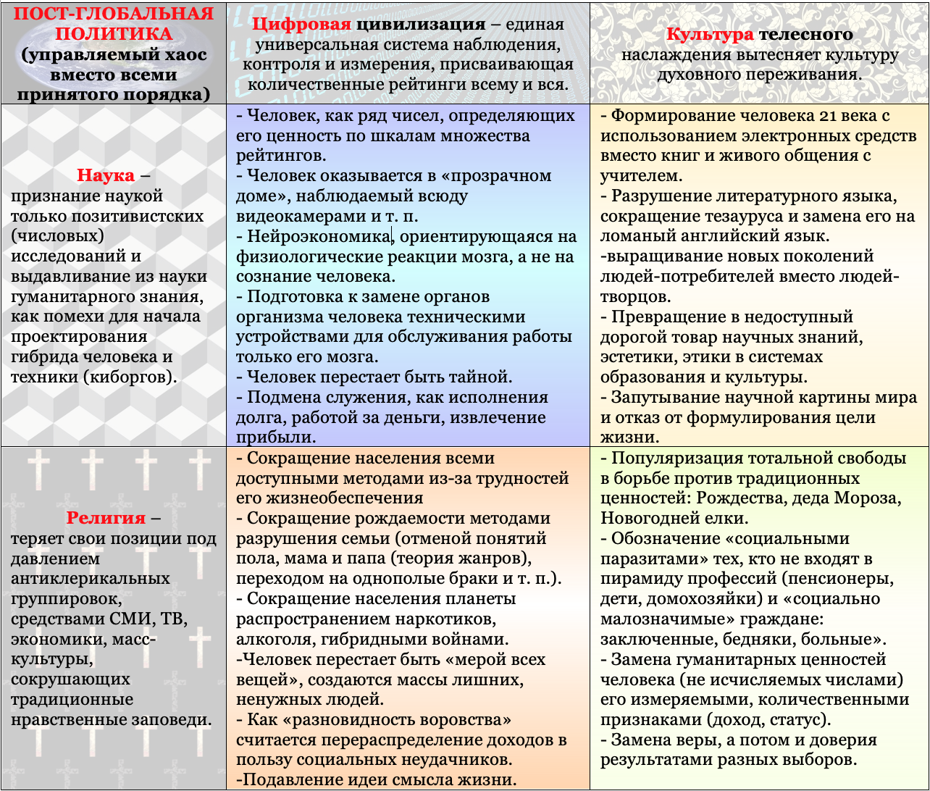
Во-первых, людей стало чрезвычайно много, около восьми миллиардов, что близко к тому пределу, который рассчитал академик С. Капица. Людей стало больше, чем жизненных ресурсов: воды, пищи, пространства для комфортной жизни, занятости, даже солнца и воздуха, работы и труда. Предшественником аналогичных взглядов был английский экономист Томас Мальтус, сделавший попытку объяснить закономерности рождаемости, брачности, смертности, социально-демографической структуры населения мира с точки зрения биологических факторов. Идеи Мальтуса используются в других науках, в том числе в экономической теории и политической экономии, и они несколько преобразовались в идее пост-глобализации (сегодняшнего переходного периода). На последнем этапе деятельности старой Системы человек незаметно перестаёт быть высшей ценностью, потому что с точки зрения пост-глобализации уменьшение человечества вдвое или втрое ничего не ухудшит на планете, а экономически, экологически и социально только улучшит. Это объясняет, почему людей безжалостно, безо всякого сожаления истребляли в локальных, гибридных, террористических, наркотических войнах, а сожаление мирового сообщества о потерях масс людей становилось формальностью и лицемерными обрядами, типа заседаний Совета безопасности ООН, что и сегодня продолжает иметь место в нашей действительности. Снова возник призрак феномена «ненужных, лишних людей», которых нечем занять, нечем кормить, от которых даже надо защищаться элите – тем, кто оказался в числе «нужных людей». Что делать нам, тем, кто пытается всеми доступными средствами восстановить психику человека, который не нужен экономике, как «социальный паразит», который тяготит общество своим назойливым присутствием, с которым не знает, что делать политика? Это вопрос номер один.
Второй вопрос: в рамках пост-глобализации (сегодняшнего переходного периода) внезапно обнаружилось, что многовековые усилия медицины, фармацевтики, социального обеспечения создать совершенного человека ни к чему не привели. Оказалось, что организм человека состоит из крайне ненадёжных органов, которые непрерывно выходят из строя, а их лечение-восстановление так дорого, что расходы в разы больше доходов, которые можно получить от вылеченного человека. Все эти ненадёжные органы, как считают те, кто мнит себя «управителями», предположительно только обеспечивают функционирование Мозга человека, требуя для своего содержания такие ресурсы, которых нет на планете. Человек оказался исключительно не экономичной и не технологичной машиной. Очевидно, так появилась пост-глобальная идея, согласно которой необходимо отделить нужный обществу Мозг, и обеспечить его работу более экономичными и надёжными техническими устройствами. Это мышление проистекает в рамках управляющего (представленного генотипом 441 более высокого уровня развития), но уже не управляемого Системой сословия и не имеющего с ней более информационной связи. Это не литературная идея писателя Александра Беляева, а реальная практика сегодняшнего дня – ведётся активная разработка «нейроинтерфейса, с помощью которого человеческий Мозг сможет управлять искусственным телом, осуществлять моторный контроль и иметь пять видов чувств», обсуждается «Моторный контроль и пять чувств для искусственного тела (протеза) человека».
Тематика научных институтов, работающих в этом направлении, выглядит так: «Эра нейронауки. От нейропротезов к полной эмуляции Мозга и Аватару В», «Живой мозг в искусственном теле». Это реальные проекты.
Ставятся вполне технологически достижимые к 2045 году вопросы:
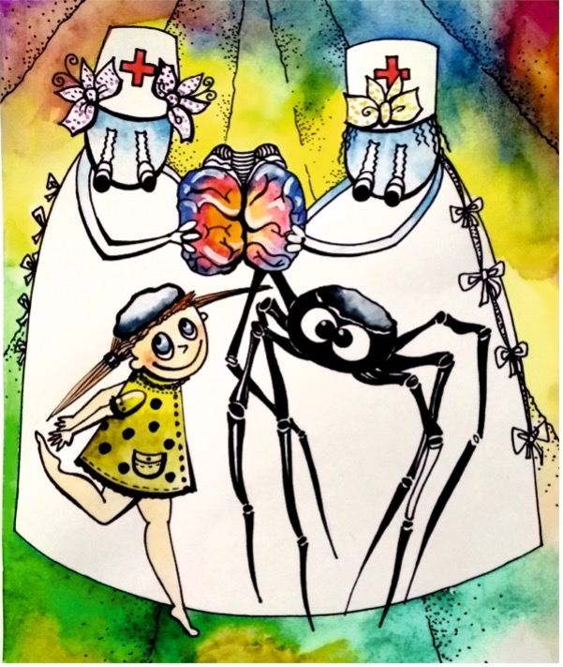
- Даёт ли биологическое тело Мозгу нечто такое, без чего он решительно не может обойтись? Какими ещё узами скреплены Мозг и тело?
- Что нужно живому Мозгу, чтобы жить и функционировать отдельно от биологического тела?
- Как можно сохранить функциональную активность Мозга, извлечённого из стареющего тела, заменив его на полностью искусственное?
Отвечать на эти вопросы надо уже сегодня, в рамках познанных Новых Знаний и о Мозге, и о самом человеке. Не так называемая «пост-глобализация» создаст совершенного нового человека, которого не знала ни наука, ни история, ни фантастическая литература, а этот Человек уже создаётся и создаётся он в рамках Новой системы Управления, как изначальный, каким был 18 000 лет назад.
Третий вопрос заключается в том, что «вброшенная» идея «человека-аватара» постепенно, в нашем сегодняшнем понимании происходящего, отменяет все известные нам нормы морали, нравственности и права. Именно этим объясняется стремительный ход сексуальной революции, ювенальной юстиции, сокрушающих институт семьи, брака, природные отношений мужчин, женщин и детей. В этом же русле радикально изменяется вся система образования, которой удалось добиться того, что золотые медалисты не знают, кто такой Н. В. Гоголь, не понимают А. С. Пушкина, считают, что В. Гюго – это футболист, но искусно владеют прикосновениями к экранам навигаторов, планшетов – того, что очень скоро окажется в их теле и будет управлять сначала их поведением, а потом и их Мозгом. Похоже, что они согласны и на это, потому что они не знают того, на что ориентируются «отсталые учителя», работая со своими «пациентами». Вопрос о норме и нарушении нормы встаёт в полный рост. На соблюдение каких норм нужно ориентировать растерянного «пациента», если то, что вчера было святотатством, стало приветствоваться, невероятное становится простой житейской практикой? Чего бояться, чего стыдиться, что осуждать во времена сегодня происходящего? Основная вброшенная идея подкупающе проста: «Свобода, и ничего кроме свободы», как у Ленина: «Земля крестьянам, заводы рабочим» – «Можно всё, что не запрещено законом!» Вопрос к «учителям» и к себе самому: «А что нельзя?»
Четвертый вопрос. Когда появилась идея толерантности, многие простодушные люди решили, что речь идёт о необходимости принимать без конфликтов людей других религий и народов. В решении этого вопроса идея толерантности не только провалилась, но усугубила межнациональные и межрелигиозные конфликты и в ЕС, и в США. Но эта идея, скрываясь за межнациональными отношениями, незаметно превратила однополые браки, эвтаназию, аватары из осуждаемых явлений в признаки прогресса и современности. Толерантность к предстоящей замене органов человека на их технические аналоги формируется пропагандой безобидного вторжения в человеческое тело татуировки, вживления металлических деталей во все части тела, совершенно ненужные пластические операции, искусственное оплодотворение, уравнивающее его с животными и животноводством. Толерантность означает терпимость абсолютно ко всему, что будет происходить с человеком и с его поведением. Сейчас важно понять границы толерантности «учителей» всех уровней, работающих с пациентом, который, по их мнению, нуждается в помощи, но сам часто выступает в роли ретрограда, идущего против навязываемых изменений.
Перед теорией и практикой Новых Знаний, на мой взгляд, стоят четыре вопроса и совершенно новые задачи: понимание новой жизни, нового человека, своего места в их отношениях. Сначала глобализация, потом пост-глобализация и сегодняшняя их автомоторность всё ещё пытаются заменить собой истинную психологию на социально-психологические тренинги, нейро-лингвинистиское программирование, психофармакологию, а скоро и на прямое дистантное стимулирование головного мозга человека, даже не имея представления что же такое Мозг. Как себя вести нам, вставшим на путь познания, и тем, кто ещё не сделал этого, но внутренне понимает, что жить более так нельзя? Есть ли выход и решение? Думаю, что выход из создавшего положения, конечно, есть: нужно твёрдо понимать, что начался новый процесс воссоздания гармонии с субстанцией состояния Всевышнего Разума, базирующийся совершенно на иных основах построения управляющих и сопровождающих информацией, а также на более высоких октавах иного Мозга. Что бы нИ происходило во внешней жизни человека, во внутреннем плане он будет сохранять свою вечную естественную константу – стремление к счастью. И в прокладывании своей дороги к счастью человеку, получившему психическую травму от огромного потока обрушившейся на него информации, сделавшей его несчастным сегодня, заменить стремление в познании нового, стремление к Новым Знаниям никто и ничто не сможет. Достаточно сопоставить возможности для счастья кибер-человека и человека «на все времена», чтобы не потерять оптимизма, и игнорировать в стремлении познать остаточное давление внешних автомоторных пост-глобальных изменений.
Ахилловой пятой в переходный период для превалирующего большинства людей является непониманием ими и теми, кто берётся разъяснить происходящее, – феномена счастья: переживания человеком полноты бытия, связанного с его самоосуществлением. Человек совершенно счастлив, если самоосуществляются все его высшие психические функции. Для счастья, например, должны самоосуществиться его мышление, воля, опыт в форме признания, принятия, применения его познания и достижений в профессиональной, в общественной, в личной жизни. Человек счастлив, когда продукты его ума, воли, характера в виде изобретений, произведений, достижений в труде, в личных отношениях обретают потребительную стоимость: их покупают, принимают в дар, ими пользуются, за них благодарят и т. д. Человек счастлив, когда он понят, принят, признан.
Но человек несчастлив, если по внутренним или внешним причинам часть его высших психических функций не самоосуществляется. Внутренние причины – или отсутствие содержания, которое должно самоосуществиться (он не образован, не воспитан, неумел, не активен), или есть внутренние психологические барьеры, препятствующие самоосуществлению: застенчивость, скромность, неадекватность поведения. Внешние причины – это непринятие обществом самоосуществляющегося человека в форме, например, отказа в работе, публикации, любви и т. п. Или это прямой запрет на такое самоосуществление в форме, например, тюремного заключения, изгнания и т. п. Общество, в зависимости от своих целей, или облегчает, или затрудняет самоосуществление индивидных свойств человека (нейродинамика, половые, возрастные, конституция), субъектных свойств (воля, мышление, аффект, перцепция), его личностных свойств (направленность, способности, темперамент, характер), свойств его индивидуальности (опыт, индивидуальная история, продуктивность, особенности) (см. рисунок ниже).
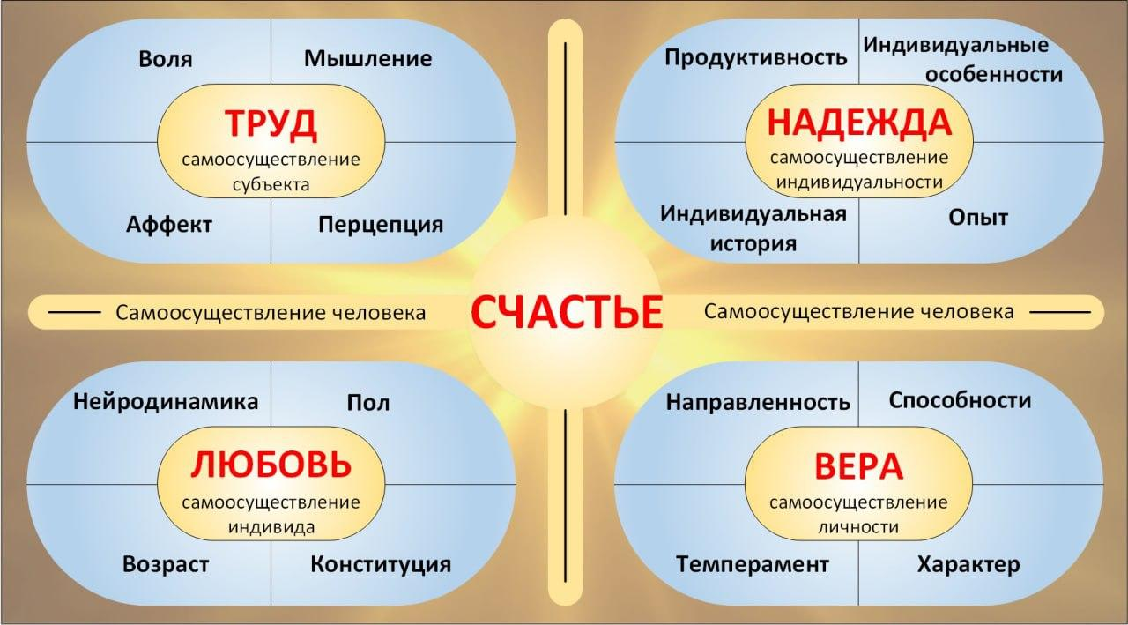
Макроструктупное описание психолого-политических «посредников»
между психологией человека и политикой
Человек, получивший психическую травму, непременно отправится в поиск того, с кем может поделиться и от кого может получить и совет, и помощь (пусть словесную), которая даст ему возможность сориентироваться и понять происходящее с ним. Счастье играет роль аккумулятора, который «даёт искру» для активности, труда, работы, деятельности. Только переживание счастья обеспечивает то, что психологи именуют «подъёмом жизненных и творческих сил». Переживание мгновений счастья, хотя бы краткое и редкое, «заряжает психологический аккумулятор», поднимающий жизненные силы человека. Задумайтесь, читающие это, – вы готовы выступить «спасителями»? Вы понимаете, что счастье – труднодостижимое переживание, которого не достичь никакими научно-техническими достижениями сегодняшнего дня в этот сложнейший переходный период? Спорить и не воспринимать это будут те, кто сами не достигли счастья, не испытали его переживания, и поэтому отрицают его существование. Не достигли потому, что счастье можно пережить только в момент наивысшего напряжения всех сил личности: в труде, в бою, в поиске истины, в интимной жизни. Далеко не все люди способны и согласны на запредельные психические усилия, и эти люди утверждают, что счастья нет. Научно-технические достижения, «выращенные» в этот переходный период (к сожалению) предлагают кратчайший, малозатратный, технический путь к счастью человека. Многие люди на это попались, пустившись на поиски счастья в виртуальном сетевом пространстве. Ошибка в том, что счастье не может быть малозатратным: оно возможно только при наличии у человека реального объекта, которого можно коснуться рукой, ощутить его запах и тепло, звуки его голоса, и ради которого он готов на запредельное напряжение ума, мышц, воли, терпения.
Те, кто избегают предельного напряжения, как неприемлемого для них, переживания счастья никогда не испытают. Более того, признаком счастья является готовность к страданию, что совсем противоречит порочному его пониманию, как «ощущению наивысшего довольства чем-либо» – вменённого нам. Только счастливый человек готов жертвовать жизнью, терпеть невыносимую боль, отказываться от любого наслаждения ради источника своего счастья. Все достижения, все подвиги совершили счастливые люди: Ян Гус и Джордано Бруно пошли на костёр ради открывшейся им истины. Родители отдают жизнь, защищая своих детей. Примеров тьма. Это имел в виду И. С. Тургенев, когда писал: «Хочешь быть счастливым? Научись сперва страдать». счастьем нельзя владеть – оно обязательно предмет для передачи, и у него нет другого предназначения. Человек счастлив лишь в тот момент, когда он «передаёт» другому человеку своё переживание счастья, которое он испытывает. Счастливый человек всегда страдает от того, что другой человек не может разделить с ним наслаждения от созерцания необыкновенного пейзажа, высоты полёта, вида глубин океана, проникновения в тайну природы, восторга от победы в поединке. Человек, ощутивший наслаждение от чего-либо, немедленно утрачивает счастье, если не пытается поделиться им с другим человеком. Поэт М. Светлов говорил: «И если не радость и счастье, то что же мне людям дарить?».
Известно, что счастье, превращённое в удовольствие, теряет свой смысл и свою силу. Счастье появляется всегда не потому, что к нему стремятся, а потому, что оно является естественной «платой» за предельное усилие ради кого-либо. Но удовольствие – это счастье глупцов. Спинозе принадлежит мысль, что счастье – это не награда за добродетель, а сама добродетель.
Для нас с вами, ставшим на путь познания, счастье – интегральный показатель эффективного состояния человека, которое формируется четырьмя дифференциальными переживаниями: а) индивида, когда он испытывает любовь; б) субъекта, когда он создаёт своим трудом потребительную стоимость; в) личности, когда он обладает верой в истинность стратегии своей жизни, г) индивидуальности, когда он обладает надеждой, выстраданной им в интеллектуальных поисках. Поэтому сегодняшние «учителя» через проводимую ими политику манипулируют не напрямую переживанием счастья, а косвенно, через нагнетание любви или ненависти (обобщённый показатель самоосуществления индивида), через возможность трудиться или лишение работы (обобщённый показатель самоосуществления субъекта), через укрепление веры людей в человека и общество или её уничтожение (обобщённый показатель самоосуществления личности), через формирование у человека надежды на лучшее будущее или её разрушение (обобщенный показатель самоосуществления индивидуальности).
Достижение счастья с помощью познания и через личный опыт, пришедший с познанием, – это структурирование внутреннего психологического пространства человека, которое делает его независимым и свободным от любых деформаций внешнего психологического пространства, которое сегодня окружает нас, или иным политическим режимом. Будучи счастливым, человек сохранит адекватность и адаптивность к любым внешним воздействиям, не прибегая ни к каким защитным средствам типа алкоголя, наркотиков, криминала или ненависти. За многие прожитые года своей жизни мне посчастливилось быть знакомым с людьми, которые прошли через огонь революций, войн, репрессий, голода, предательства, но не утратили при этом ни адекватности, ни адаптивности, ни оптимизма, потому что они умели быть счастливыми, они умели жить. Они своей жизнью доказали, что счастье не зависит от условий жизни, комфорта, даже безопасности, материального достатка. Умение жить – это умение быть счастливым. Но многим на этом пути нужна помощь. Помощь тех из нас, кто имеет ответы на четыре вопроса, на которые я попытался найти ответы в этой статье.

Ф. Шкруднев
29.12.2021 г.

Роджер Уолш – австрало-американский учёный, журналист, автор книг по трансперсональной психологии, восточным духовным практикам и шаманизму.
Наоми Кляйн – канадская журналистка, писательница и социолог, одна из интеллектуальных лидеров альтерглобализма и критики неолиберального капитализма.
Томас Фридман – один из апологетов глобализации, американский политолог. Характеризует её, как в высшей степени привлекательную, придающую силу, невероятно соблазнительную дорогу, ведущую к повышению жизненных стандартов. Глобализация привлекательна для всех слоев населения, прежде всего, в материальном аспекте, а политически она означает распространение во всём мире принципов либеральной демократии. Процесс глобализации по Фридману неостановим.
Исидор Мари Огюст Франсуа Ксавье Конт – французский социолог и философ. Родоначальник позитивизма. Основоположник социологи как самостоятельной науки.
Дистантный – действующий, осуществляющийся на расстоянии, без соприкосновения.

